
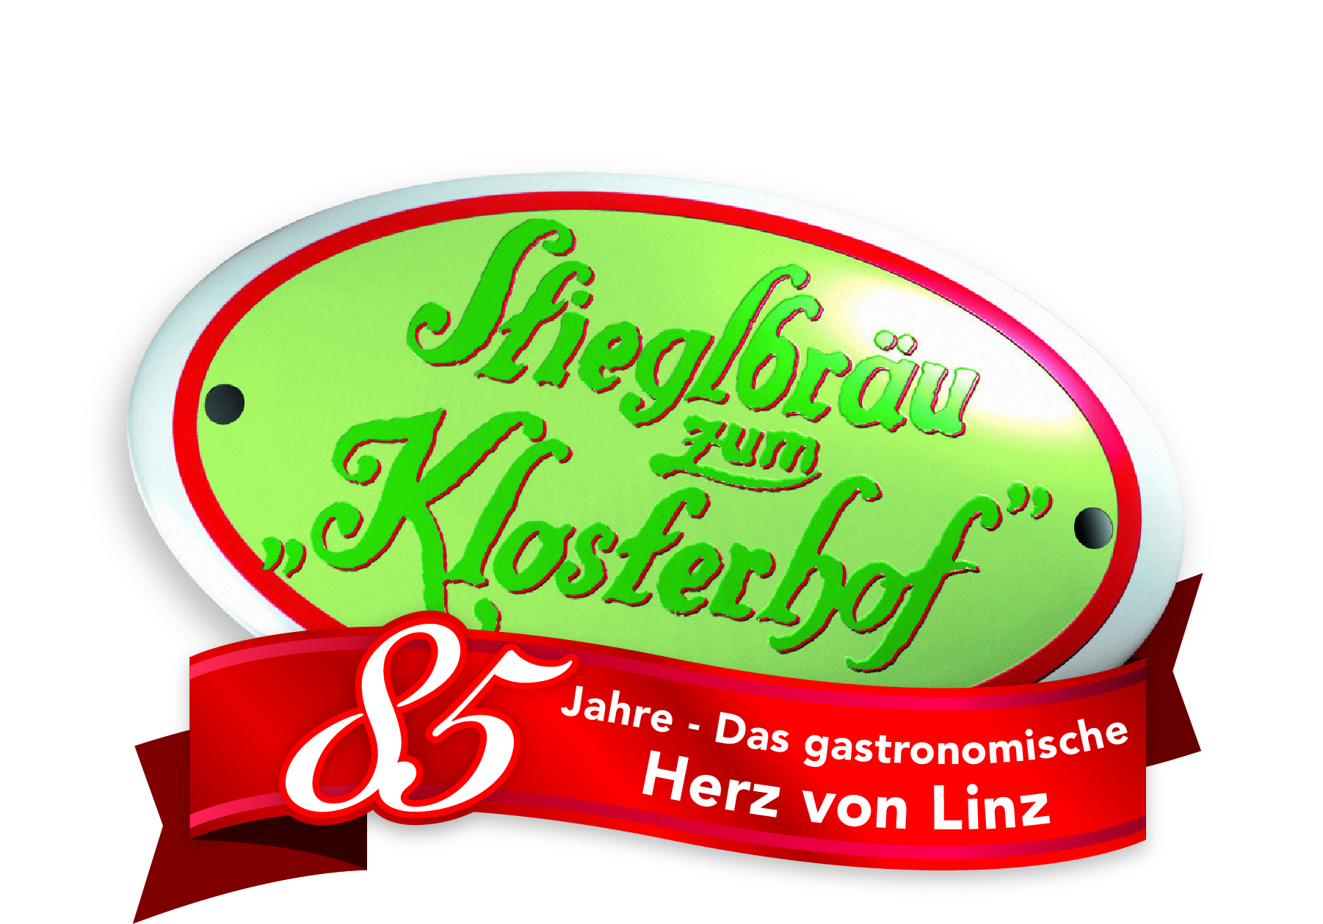
Presseinformation!

➲ Über 3000 Gäste zog es zum 85-Jahre-Jubiläum ins „Stieglbräu zum Klosterhof“
➲ Seit 1929 steht das „Stieglbräu zum Klosterhof“ für Tradition und gute Speisen

„Stieglbräu zum Klosterhof“
feierte fulminantes Jubiläum

Mit einer fulminanten Eventreihe zelebrieren Edith und Johann Dobersberger das 85-Jahre-Jubiläum ihres Traditionsgasthauses „Stieglbräu zum Klosterhof“. Bis dato feierten bei der „Fête Rosé Alpenglühen“, beim „ORF-Frühschoppen“ und beim „Großen Jubiläumsfest“ über 3000 Gäste mit.

Beim „Großen Jubiläumsfest“ am vergangenen Samstag kamen die vielen Gäste u.a. Bürgermeister Klaus Luger und "sein" Vize Mag. Bernhard Baier, die Konsulin der Republik Bolivien Cecilia Baldivieso de Witzany, Metro Österreich-Generaldirektor Marc Groenewoud sowie "Spargelkönig" Ing. Karl Velechovsky mit seiner Frau Andrea, Wirtschaftsstadträtin Susanne Wegscheider, Gössl-Linz-Chefin Ingrid Strassl, Resch&Frisch-Eigentümer Josef Resch u.v.a. aus dem Schwärmen gar nicht mehr heraus.

Feinste Schmankerln aus der Region, spritzige Sommerdrinks, frisch gezapftes Stiegl-Bier und beschwingte Musik während ORF-Moderator Walter Witzany durch den Tag führte. „Wir freuen uns, dass so viele Gäste gekommen sind. Es waren bereits lieb gewonnene Stammgäste dabei, aber auch viele, die unser Haus für sich neu entdeckt haben. Gegen Mittag waren bereits so viele Besucher beim Frühschoppen, dass wir absolut keinen freien Platz mehr hatten“, resümierte Klosterhof-Wirt Johann Dobersberger und ergänzt: „Das ‚Stieglbräu zum Klosterhof‘ gilt seit Generationen als eine gastronomische Institution und steht für Tradition, Genuss und Lebensfreude. Am vergangenen Wochenende haben wir unsere Gläser auf all jene erhoben, die über die Jahrzehnte hinweg einen Beitrag zum Bestehen geleistet haben.“ Für musikalische Leckerbissen sorgte die Musikkapelle der Energie AG und Rainer & Friends.

Das „Stieglbräu zum Klosterhof“ hat täglich von 9:00 bis 24:00 Uhr geöffnet. Die Küche verwöhnt die Gäste von 9:00 bis 23:00 Uhr. Am Nachmittag lädt der Gastgarten bei einem gut gekühlten Stiegl-Bier zum Verweilen ein. Infos: www.klosterhof-linz.at

2014-06-30
Rückfragen richten Sie bitte an:
Johann Dobersberger Mag. Alexandra Picker-Rußwurm
Stieglbräu zum Klosterhof Hebenstreit & Picker PR
T. 0732-773373 T. 0662-841187
info@klosterhof-linz.at office@hebenstreit-picker.at

